Санкт-Петербургский Национальный Исследовательский Университет ИТМО

Факультет Программной Инженерии и Компьютерной Техники



Вариант №311415

Лабораторная работа №1

По дисциплине

Программирование

Выполнил студент группы P3114:

Ромайкин Эрик

Преподаватель:

Письмак Алексей Евгеньевич

Санкт-Петербург 2021 г.

Пункт 1: Создать одномерный массив a типа short. Заполнить его нечётными числами от 5 до 19 включительно в порядке убывания.

Выполнение Пункта 1:

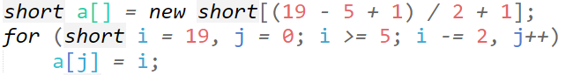

Пункт 2: Создать одномерный массив x типа float. Заполнить его 14-ю случайными числами в диапазоне от -12.0 до 6.0.

Выполнение Пункта 2:

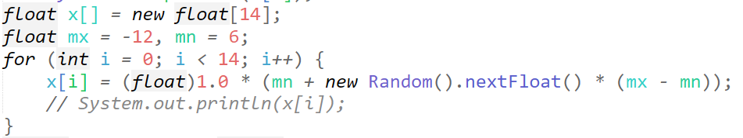

Здесь, для взятия случайного числа используется библиотека java.util.Random, и, так как метод nextFloat() возвращает число от 0 до 1, то для задания диапазона использовалась формула выше.

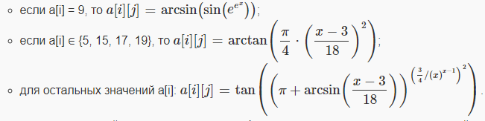Пункт 3: Создать двумерный массив a размером 8x14. Вычислить его элементы по следующей формуле (где x = x[j]):

Выполнение Пункта 3:

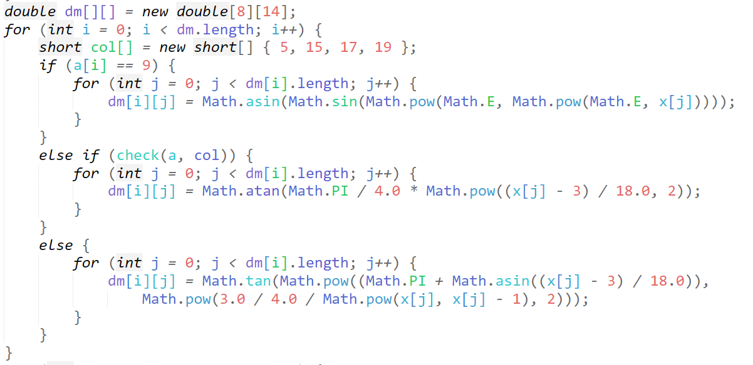

Для математических функций и констант, используется библиотека java.lang.Math с соотвествующими методами pow, sin, asin, atan

Реализация метода check(short[] a, short[] b):

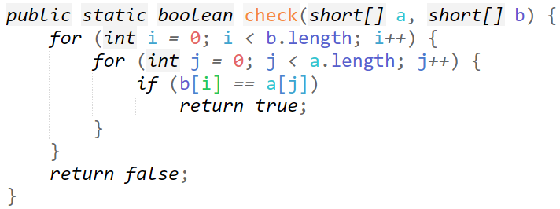

Вывод части кода в метод, для того чтобы проверить вхождение хотя бы одного из элементов массива col в массив а.

Пункт 4: Напечатать полученный в результате массив в формате с тремя знаками после запятой.

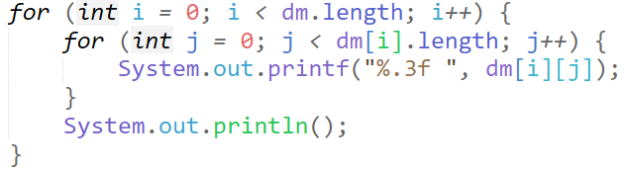

Исходный код:

import java.lang.Math;

import java.util.Random;

public class Javacode {

public static boolean check(short[] a, short[] b) {

for (int i = 0; i < b.length; i++) {

for (int j = 0; j < a.length; j++) {

if (b[i] == a[j])

return true;

}

}

return false;

}

public static void main(String[] args) {

short a[] = new short[(19 - 5 + 1) / 2 + 1];

for (short i = 19, j = 0; i >= 5; i -= 2, j++)

a[j] = i;

float x[] = new float[14];

float mx = -12, mn = 6;

for (int i = 0; i < 14; i++) {

x[i] = (float)1.0 * (mn + new Random().nextFloat() * (mx - mn));

// System.out.println(x[i]);

}

double dm[][] = new double[8][14];

for (int i = 0; i < dm.length; i++) {

short col[] = new short[] { 5, 15, 17, 19 };

if (a[i] == 9) {

for (int j = 0; j < dm[i].length; j++) {

dm[i][j] = Math.asin(Math.sin(Math.pow(Math.E, Math.pow(Math.E, x[j]))));

}

}

else if (check(a, col)) {

for (int j = 0; j < dm[i].length; j++) {

dm[i][j] = Math.atan(Math.PI / 4.0 * Math.pow((x[j] - 3) / 18.0, 2));

}

}

else {

for (int j = 0; j < dm[i].length; j++) {

dm[i][j] = Math.tan(Math.pow((Math.PI + Math.asin((x[j] - 3) / 18.0)),

Math.pow(3.0 / 4.0 / Math.pow(x[j], x[j] - 1), 2)));

}

}

}

for (int i = 0; i < dm.length; i++) {

for (int j = 0; j < dm[i].length; j++) {

System.out.printf("%.3f ", dm[i][j]);

}

System.out.println();

}

}

}

Результат выполнения программы: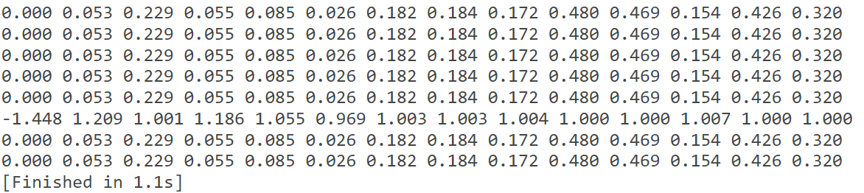

Вывод: Пришлось погуглить, в каких локациях находятся классы Math и Random. На удивление, это не подземелье и пещера дракона ¯\_(ツ)_/¯. Но в любом случае, вспомнить, как работать в ворде для составления отчета по работе заняло куда больше времени.